

**BỘ CÔNG THƯƠNG**

**TRƯỜNG ĐẠI HỌC CÔNG NGHIỆP TP. HỒ CHÍ MINH**

**KHOA CÔNG NGHỆ THÔNG TIN**

**----🙣🕮🙡----**



**BÀI BÁO CÁO CUỐI KỲ**

***Đề tài: Website giới thiệu, bán đồ dùng trang trí nội thất trực tuyến***

***Giảng viên hướng dẫn* : Đặng Văn Thuận**

***Sinh viên thực hiện* : Trương Công Anh Vĩ**

***Lớp* : DHKTPM18B**

**MSSV : 21000505**

***TP.HCM, ngày ….. tháng ….. năm …..***

**LỜI NÓI ĐẦU**

Trong thời đại số hoá ngày nay, việc sử dụng Internet không chỉ là một phương tiện truyền thông phổ biến mà còn là một công cụ quan trọng trong việc phát triển kinh doanh. Đặc biệt, trong lĩnh vực trang trí nội thất, sự tiếp cận với một lượng thông tin khổng lồ và khả năng mở rộng thị trường bán hàng trực tuyến đều đóng vai trò quan trọng.

Chính vì vậy, tại Luzo-Star, em không chỉ xem xét Internet là một công cụ để kinh doanh, mà còn là một phần không thể thiếu trong việc tạo ra trải nghiệm mua sắm độc đáo và tiện lợi cho khách hàng. Với một sự chăm sóc đặc biệt đến từng chi tiết và sự đa dạng trong sản phẩm, em tự hào giới thiệu website của mình như một điểm đến lý tưởng cho những người đam mê trang trí nội thất.

Trong bài báo cáo này, em sẽ thảo luận về những ưu điểm và cơ hội mà việc áp dụng website vào kinh doanh bán hàng mang lại. Từ việc mở rộng thị trường đến việc cải thiện trải nghiệm mua sắm cho khách hàng, em sẽ khám phá sâu hơn về cách mà Luzo-Star đã và đang thúc đẩy sự phát triển trong ngành trang trí nội thất.

Em hy vọng rằng thông qua báo cáo này, bạn sẽ hiểu được tầm quan trọng của việc kết nối và phát triển kinh doanh trực tuyến trong ngành trang trí nội thất ngày nay.

**MỤC LỤC**

CHƯƠNG 1. TỔNG QUAN VỀ ĐỀ TÀI 4

1. Tên Đề Tài. 4

2. Mục Tiêu Của Đề Tài. 4

3. Ý Nghĩa Của Đề Tài. 4

4. Đối Tượng Của Đề Tài. 4

5. Một Số trang Chính Của Website 4

CHƯƠNG 2. GIỚI THIỆU CÔNG NGHỆ 5

1. Giới thiệu về HTML 5

1.1 HTML là gì? 5

1.2 Công dụng của HTML. 5

1.3 Định dạng của HTML. 5

1.4 Cấu trúc của HTML 5

2. Ngôn ngữ CSS 6

3. Ngôn ngữ Javascript 6

CHƯƠNG 3. GIAO DIỆN CHƯƠNG TRÌNH 6

1. Đặt tả giao diện khách hàng 6

1.1 Giao diện trang chủ 6

1.2 Giao diện trang giới thiệu 8

1.3 Giao diện trang sự kiện 8

1.4 Giao diện trang sản phẩm 9

1.5 Giao diện trang đăng ký 10

1.6 Giao diện đăng nhập 10

1.7 Giao diện chi tiết sản phẩm 10

1.8 Giao diện danh mục giỏ hàng 11

CHƯƠNG 4: KẾT LUẬN VÀ HƯỚNG PHÁT TRIỂN 11

1. Kết quả đạt được 11

2. Hướng phát triển đề tài 11

TÀI LIỆU KHAM KHẢO 12

**CHƯƠNG 1. TỔNG QUAN VỀ ĐỀ TÀI**

1. **Tên Đề Tài.**

Website giới thiệu, bán đồ dùng trang trí nội thất trực tuyến

1. **Mục Tiêu Của Đề Tài.**

Website bán đồ dùng trang trí nội thất cho gia đình

1. **Ý Nghĩa Của Đề Tài**.

Đưa sản phẩm của cửa hàng đến gần hơn với mọi nhà

1. **Đối Tượng Của Đề Tài.**

Đối tượng nghiên cứu chủ yếu là các sản phẩm bàn ghế, tủ sách,…

1. **Một Số trang Chính Của Website**

Trang chủ: Đây là trang giới thiệu sơ lược về các sản phẩm mới của cửa hàng.

Trang Giới thiệu: Đây là trang giúp cho khách hàng xem biết thêm về thông tin của Shop.

Trang đăng ký: Người dùng đăng ký tài khoản để trở thành khách hàng của trang.

Trang đăng nhập: Người dùng đăng nhập tài khoản để đặt mua sản phẩm của trang.

Trang sản phẩm: Đây là trang khách hàng xem hoặc tham khảo các mặt hàng của cửa hàng có sẵn để lựa chọn.

Trang chi tiết sản phẩm: Đây là trang khách hàng nhấn vào từng sản phẩm để xem chi tiết.

**CHƯƠNG 2. GIỚI THIỆU CÔNG NGHỆ**

1. **Giới thiệu về HTML**
   1. **HTML là gì?**

HTML (Hypertext Markup Language - Ngôn ngữ đánh dấu siêu văn bản) là ngôn ngữ đánh dấu chuẩn dùng soạn thảo các tài liệu World Wide Web, chỉ rõ một trang Web được hiển thị như thế nào trong trình duyệt.

Ngôn ngữ HTML dùng các tag hoặc các đoạn mã lệnh để chỉ cho các trình duyệt (Web browsers) cách hiển thị các thành phần của trang như text và graphics.

HTML là ngôn ngữ xác định cấu trúc của thông tin.

HTML sử dụng một loạt các thẻ và thuộc tính và được dùng để hiện thị văn bản và các thông tin khác, cung cấp siêu liên kết tới các tài liệu khác.

**1.2 Công dụng của HTML.**

Thiết kế được nội dung và hình thức của trang web.

Xuất bản được các tài liệu trực tuyến hay truy xuất các thông tin trực tuyến bằng cách dùng các liên kết được chèn vào trang web.

Tạo ra các biểu mẫu trực tuyến nhằm thu thập các thông tin người dùng, quản lý giao dịch….

Thêm vào đối tượng các hình ảnh video, âm thanh…..

**1.3 Định dạng của HTML.**

Là một tập tin có phần mở rộng là .htm hoặc .html

Là một tập tin văn bản thuần túy, có chứa các mã đặc biệt gọi là Tag(thẻ), thường được đặt xung quanh một khối văn bản nào đó.

**1.4 Cấu trúc của HTML**

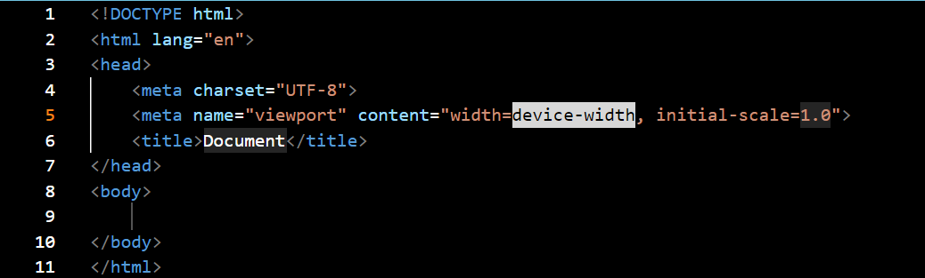

1. **Ngôn ngữ CSS**

CSS (Cascading Style Sheets) là một ngôn ngữ quy định cách trình bày cho các tài liệu viết bằng HTML, XHTML, XML, SVG, hay UML,…

CSS cung cấp nhiều thuộc tính trình bày dành cho các đối tượng với sự sáng tạo trong việc kết hợp các thuộc tính giúp mang lại hiệu quả cao.

CSS đã được hỗ trợ bởi tất cả các trình duyệt và hiển thị “như nhau” trên mọi hệ điều hành.

CSS đưa ra phương thức áp dụng từ một file CSS ở ngoài. Có hiệu quả đồng bộ khi tạo một website có hàng trăm trang hay khi muốn thay đổi một thuộc tính trình bày nào đó.

CSS được cập nhật liên tục mang lại các trình bày phức tạp và tinh vi hơn.

1. **Ngôn ngữ Javascript**

Với HTML chỉ biểu diễn thông tin chứ chưa phải là các trang Web động có khả năng đáp ứng các sự kiện từ phía người dùng.

Hãng Netscape đã đưa ra ngôn ngữ script có tên là LiveScript để thực hiện chức năng này. Sau đó đổi tên thành JavaScript để tận dụng tính đại chúng của ngôn ngữ lập trình Java.

JavaScript là ngôn ngữ dưới dạng script có thể gắn với các file HTML. Được trình duyệt diễn dịch, trình duyệt đọc JavaScript dưới dạng mã nguồn.

JavaScript là ngôn ngữ dựa trên đối tượng, nghĩa là bao gồm nhiều kiểu đối tượng, ví dụ đối tượng Math với tất cả các chức năng toán học. Nhưng JavaScript không là ngôn ngữ hướng đối tượng như C++/Java.

**CHƯƠNG 3. GIAO DIỆN CHƯƠNG TRÌNH**

1. **Đặt tả giao diện khách hàng**
   1. **Giao diện trang chủ**

Mục đích: Chức năng này cho phép người dùng xem danh sách Sản Phẩm nổi bật và đánh giá của khách hàng

Mô tả chức năng: Trang này cho phép người dùng xem thông tin sản phẩm ngoài ra còn có thể sử các menu ngang để sang trang khác…

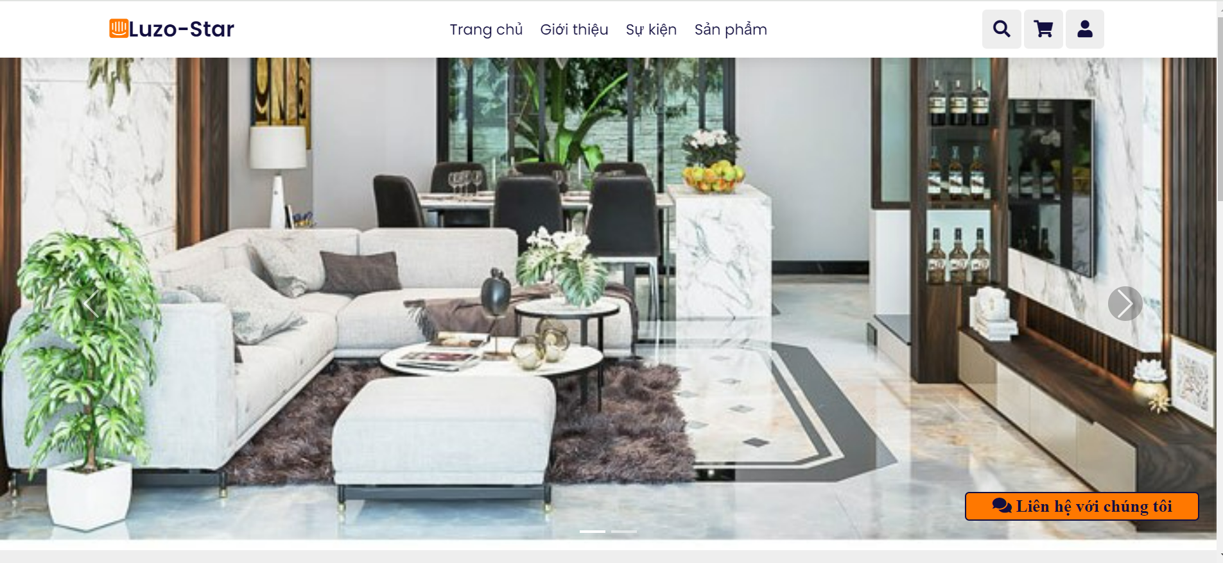

Hình 1.1 Giao diện trang chủ

Trang web được chia làm 5 phần:

Phần 1: Logo của trang web, menu ngang (bao gồm: trang chủ, giới thiệu, sự kiện, sản phẩm, tìm kiếm, giỏ hàng, đăng nhập / đăng ký ). Mỗi danh mục liên kết đến một trang với nội dung khác nhau.

Phần 2: Banner

Phần 3: Sản phẩm nổi bật

Phần 4: Đánh giá của khách hàng

Phần 5: Footer

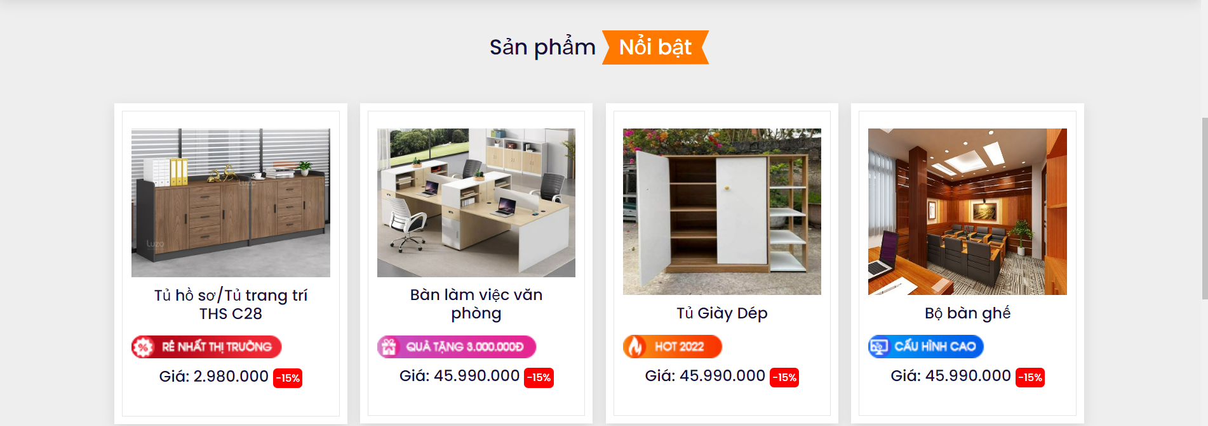

Hình 1.2: Giao diện trang chủ (Sản phẩm nổi bật)

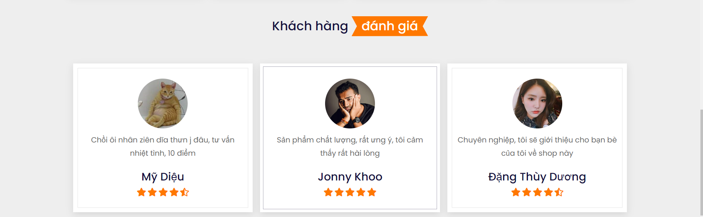

Hình 1.3: Giao diện trang chủ (khách hàng đánh giá)

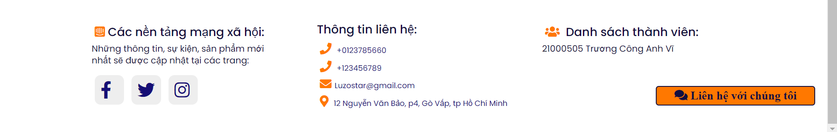

Hình 1.4: Giao diện trang chủ (phần footer)

* 1. **Giao diện trang giới thiệu**

Mục đích: Khi vào trang này, khách hàng sẽ xem được biết thêm thông tin của Shop.

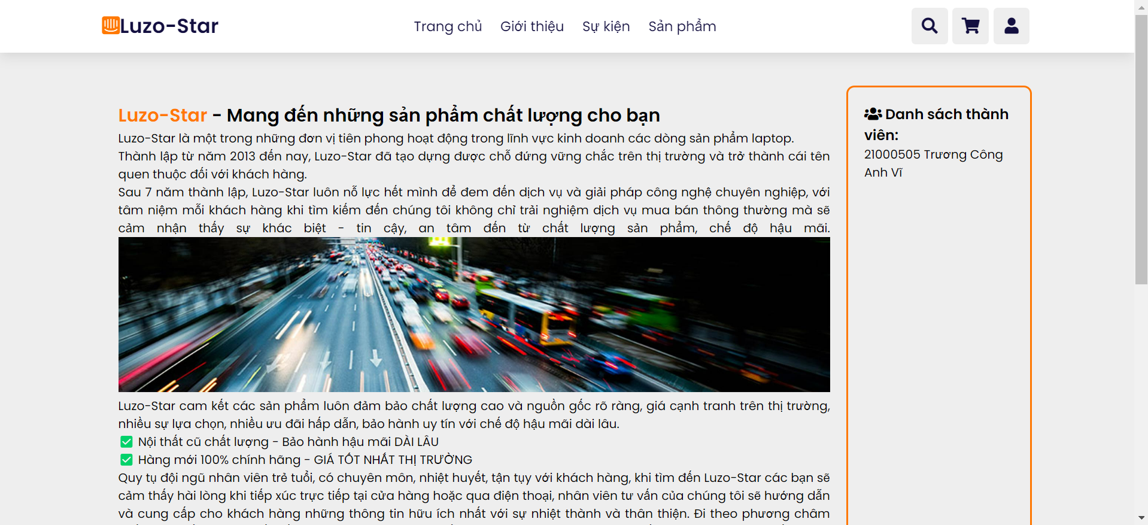

Hình 1.5: Giao diện trang giới thiệu

* 1. **Giao diện trang sự kiện**

Mục đích: khi vào trang này, khách hàng sẽ được biết những sản phẩm đang có sự kiện giảm giá hay khi mua có đồ tặng kèm thêm một số thứ vật dụng khác.

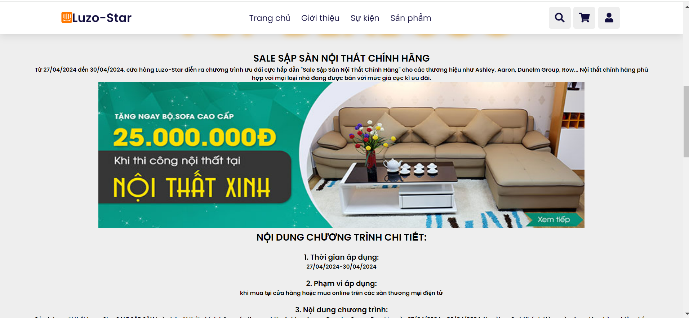

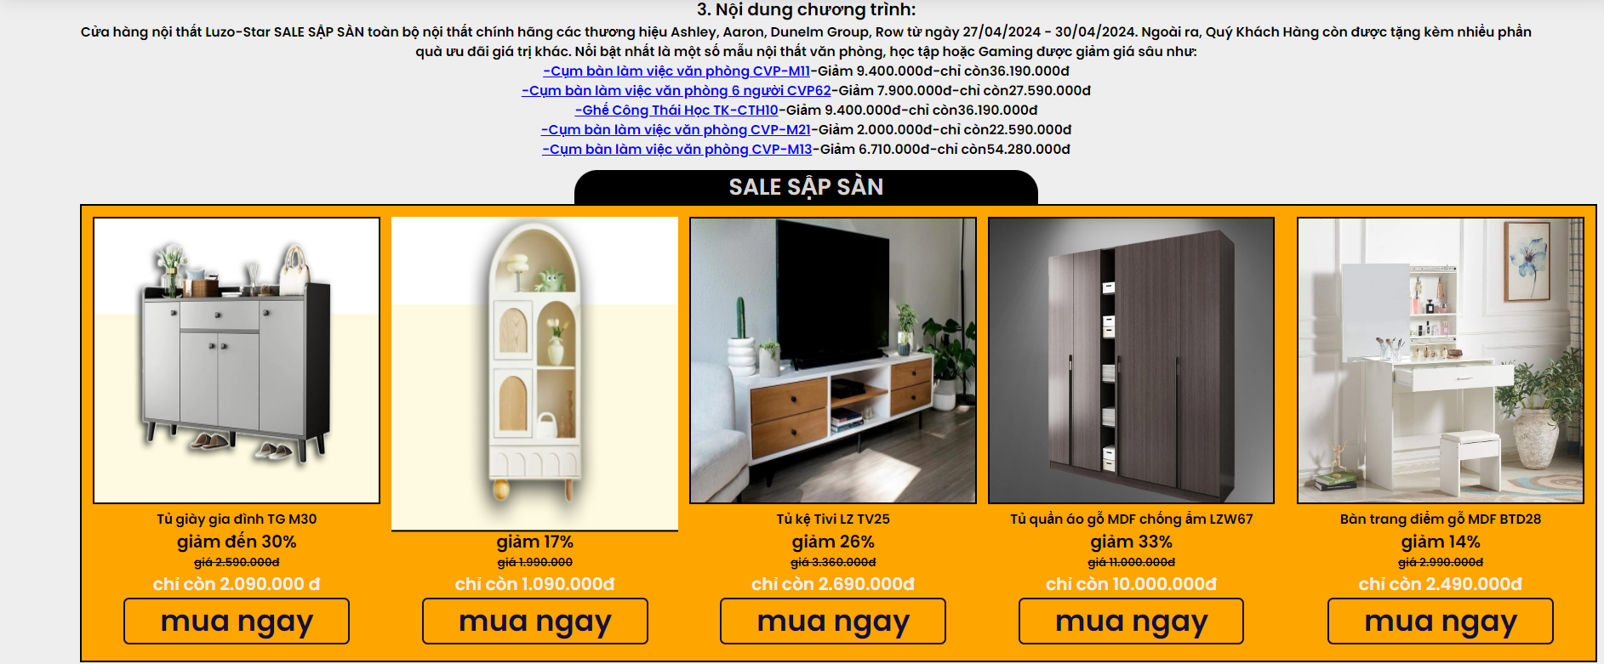

Hình 1.6: Giao diện trang sự kiện

* 1. **Giao diện trang sản phẩm**

Mục đích: đây là nơi khách hàng có thể xem tất cả sản phẩm của shop đang được bán

Chức năng: khi nhấn vào nút xem thêm, khách hàng sẽ được biết thêm thông tin chi tiết của sản phẩm

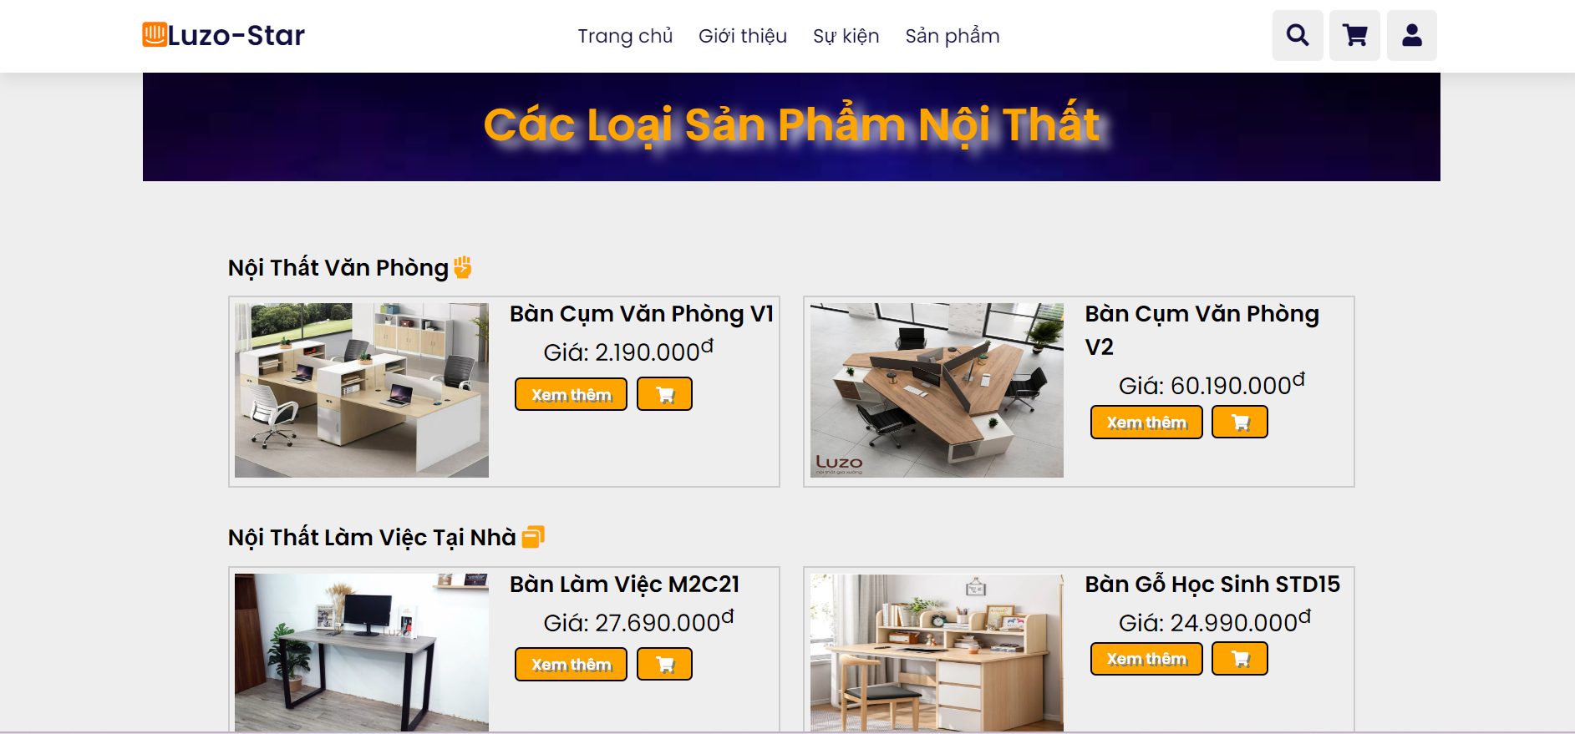

Hình 1.7: Giao diện trang sản phẩm

* 1. **Giao diện trang đăng ký**

Mục Đích: Người dùng đăng ký tài khoản để trở thành khách hàng của trang.

Chức năng: Cho phép khách hàng có thể đăng ký thông tin để trở thành khách hàng

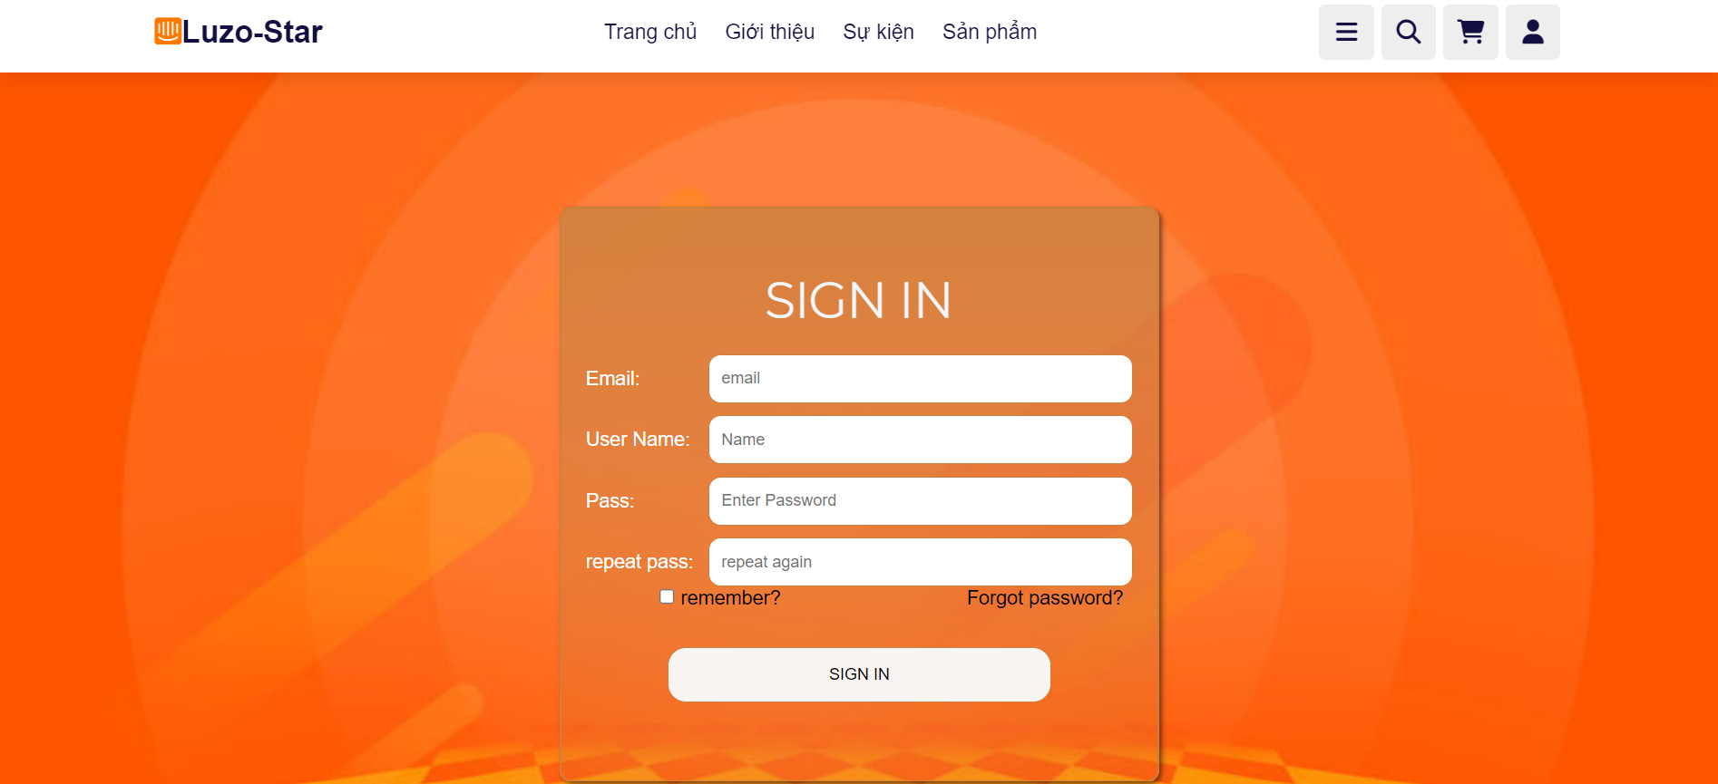

Hình 1.8: Giao diện trang đăng ký

* 1. **Giao diện đăng nhập**

Mục Đích: Người dùng đăng nhập tài khoản để đặt mua sản phẩm của trang.

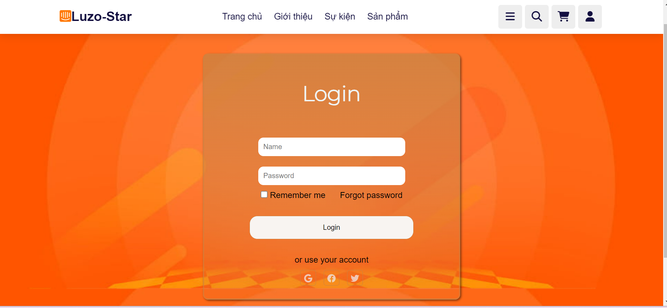

Hình 1.9: Giao diện trang đăng nhập

* 1. **Giao diện chi tiết sản phẩm**

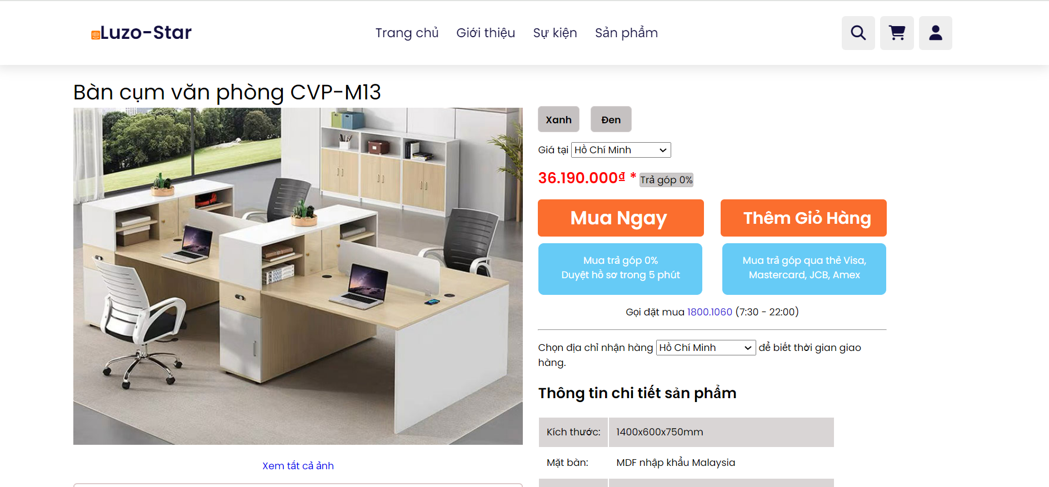

Hình 1.10: Giao diện chi tiết sản phẩm

* 1. **Giao diện danh mục giỏ hàng**

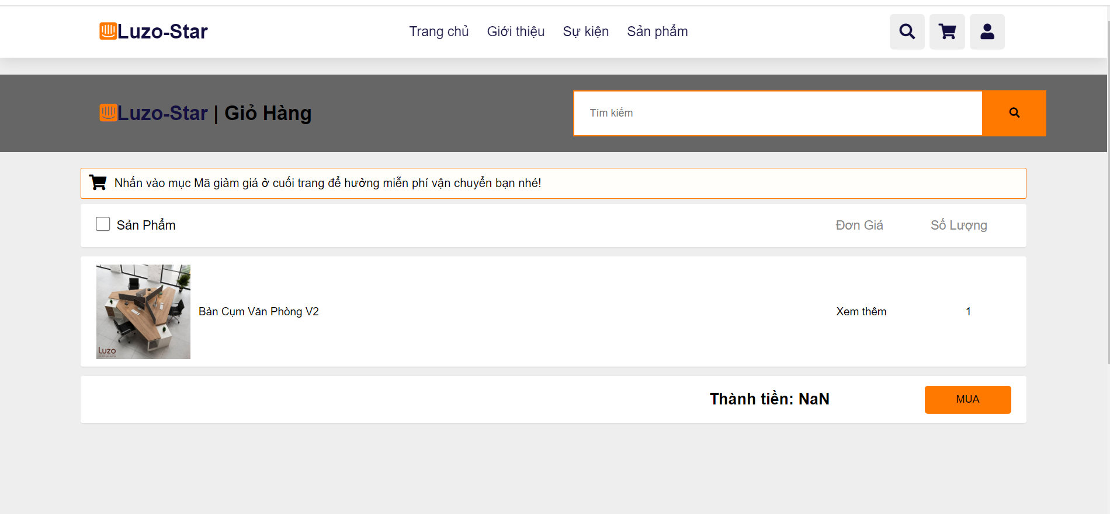

Hình 1.11: Giao diện danh mục giỏ hàng

**CHƯƠNG 4: KẾT LUẬN VÀ HƯỚNG PHÁT TRIỂN**

1. **Kết quả đạt được**

Thiết kế thành công website bán đồ trang trí nội thất cho gia đình, đáp ứng được yêu cầu của người sử dụng.

Tìm hiểu và nắm cơ bản được những ngôn ngữ lập trình Website như: HTML, Javascript, CSS, Jquery.

1. **Hướng phát triển đề tài**

Vì kiến thức về thiết kế web còn hạn chế nên chúng em chưa tìm hiểu rõ và kỹ hơn về đề tài này. Vì thế đề tài cũng còn có nhiều thiếu sót, mong thầy giúp đỡ chúng em nhiều hơn và em sẽ tiếp tục tìm hiểu sâu hơn về công nghệ này, nhằm mục đích Thiết kế website:

Giao diện đẹp, thân thiện với người dùng, có nhiều chức năng và tương tác tốt hơn với người dùng.

Thiết kế, bổ sung các tính năng còn thiếu hay chưa thật sự hoàn chỉnh trong quá trình sử dụng.

**TÀI LIỆU KHAM KHẢO**

Tài liệu bài giảng môn “[Hệ thống và Công nghệ Web](javascript:" \o "" \t "https://sv.iuh.edu.vn/)” của thầy Đặng Văn Thuận

Website: <https://www.hiepsiit.com/>

Website: <https://www.w3schools.com/>